Зміст
Вступ 3
Завдання 4
2. Теоретичні відомості 5
2.1. Основні відомості про оптимальне управління 5
2.2. Постановка завдання оптимального управління 5
2.2.1. Об’єкт керування 5
2.2.2. Крайові умови задачі оптимального детермінованого керування 8
2.2.3. Критерії оптимальності 9
2.2.4. Задачі з дискретним часом 11
3. Математична модель об’єкту керування у вигляді системи диференціальних рівнянь у змінних стану 13
4. Обчислення критерію керованості динамічної системи 14
5. Синтез оптимального регулятора 15
6. Синтез оптимального управління за допомогою принципу максимуму в дискретній формі 20
Висновок 28
Література 29

Вступ
Оптимізація — процес надання будь-чому найвигідніших характеристик, співвідношень (наприклад, оптимізація виробничих процесів і виробництва).
Задача оптимізації сформульована, якщо задані:
- критерій оптимальності (економічний — тощо; технологічні вимоги — вихід продукту, вміст домішок в ньому та ін.);
- параметри, що варіюються (наприклад, температура, тиск, величини вхідних потоків у процесах переробки гірничої та ін. сировини), зміна яких дозволяє впливати на ефективність процесу;
- математична модель процесу;
- обмеження, пов'язані з економічними та конструктивними умовами, можливостями апаратури, вимогами вибухобезпеки та ін.
Методи оптимізації класифікують відповідно до задач оптимізації:
Локальні методи: сходяться до якого-небудь локального екстремуму цільової функції. У разі унімодальної цільової функції, цей екстремум єдиний, і буде глобальним максимумом/мінімумом.
Глобальні методи: мають справу з багатоекстремальними цільовими функціями. При глобальному пошуку основною задачею є виявлення тенденцій глобальної поведінки цільової функції.

Завдання
За допомогою принципу максимуму для динамічних систем розрахувати фазові траєкторії і оптимальне управління системи описуваної диференціальним рівнянням другого порядку з урахуванням критерію оптимальності.
Вхідні дані:
- Рівняння динаміки: 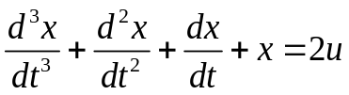;
- Критерій оптимальності: 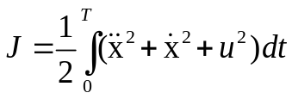 ;
- Граничні умови: 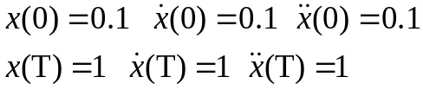
- Обмеження на керуючий вплив: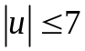
У процесі виконання роботи необхідно вирішити такі завдання:
- Сформувати математичну модель об’єкту керування у вигляді системи диференціальних рівнянь у змінних стану.
- Визначити критерій керованості динамічної системи.
- Визначити гамільтоніан.
- Отримати систему канонічно - сполучених рівнянь як необхідні умови існування мінімального значення критерію оптимізації.
- Знайти похідні, які входять в систему канонічно – сполучених рівнянь.
- Обчислити оптимальне управління.
- Використовуючи граничні умови, за допомогою ЕОМ розрахувати оптимальне керуючі вплив, оптимальну траєкторію руху об'єкта управління, чисельне значення критерію оптимальності.

2. Теоретичні відомості

2.1. Основні відомості про оптимальне управління

Оптимальне управління - керуючий вплив, яке змінює положення об'єкт з початкового стану в кінцеве - заданий стан (із заданими значеннями фазових координат), з мінімальним або максимальним значенням заданого критерію оптимальності і з урахуванням обмежень на керуючий вплив.
Основні вихідні дані для задачі оптимального управління:
1. Математичний опис у вигляді диференціальних рівнянь-ний.
2. Граничні умови.
3. Критерій оптимальності - функціонал якості.
4. Обмеження на керуючий вплив, яке діє відповідно до фізичної товарність керуючого пристрою.
Математичний опис об'єкта управління, для задачі оптимізації, може бути зроблено в безперервній і дискретної формах.
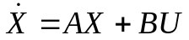 - безперервна форма запису.
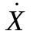 - вектор стану;
 - вектор координат;
А, В - матриці коефіцієнтів;
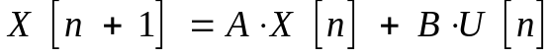 - дискретна форма.

2.2. Постановка завдання оптимального управління

2.2.1. Об’єкт керування
Розглянемо систему (об’єкт керування), поведінка якої характеризується двома видами параметрів – параметрами стану та параметрами керування.
Керована система – це система, що функціонує під впливом певного фактору, який здатний регулювати її еволюцію.
Як правило, існує безліч способів керування об'єктом з метою переведення системи в заданий стан. У зв'язку із цим виникає задача знайти такий спосіб керування, що у певному розумінні є оптимальним. При цьому система може зазнавати випадкових впливів. Для того, щоб вибирати із усіх можливих способів керування найкращий, необхідно визначити критерій якості.
Якщо еволюція системи за заданих початкових умов однозначно визначається завданням керування в кожний момент часу і не залежить від випадкових зовнішніх впливів, то система називається детермінованою.
Стан динамічного об'єкта у фіксований момент часу описується набором параметрів 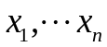, які називаються фазовими координатами (фазовими змінними), а вектор 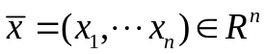 називається фазовим вектором. Стан об'єкта в будь-який момент часу задається точкою -вимірного простору 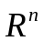 , що називається фазовим простором. Величини залежно від контексту задачі визначають координати об'єкта, швидкість об'єкта та ін.
Рух об'єкта супроводжується зміною його фазових координат у часі , тобто фазовий вектор є функцією змінної : 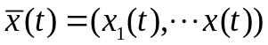.
Під час руху фазова точка 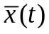 описує у фазовому просторі криву, що називається фазовою траєкторією.
Сукупність усіх фазових станів, у яких може перебувати керований об'єкт, складає множину станів  простору . Таким чином, у будь-який момент часу повинні виконуватися обмеження на фазові координати:
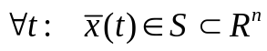 (2.1)
Множина фазового простору, що включає ті фазові стани, які є бажаними з точки зору цілей керування даним об’єктом, називається множиною мети керування 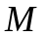 ,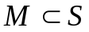.
Керування об'єктом у кожний момент часу задається вектором керування 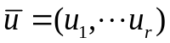 ,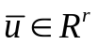, де 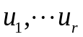– параметри керування.
У загальному випадку стан об'єкта в будь-який момент часу залежить від того, яким було керування 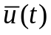 до моменту часу і не залежить від майбутнього керування.
У реальних об'єктах керування не може бути довільним, що пов'язано або з конструктивними особливостями об'єкта, або з обмеженістю ресурсів, або з умовами експлуатації об'єкта. У просторі керування 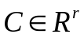 (просторі всіх можливих керувань) виділяється деяка множина 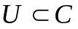, що називається множиною припустимих керувань і містить сукупність тих функцій:
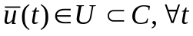, (2.2)
які, виходячи з умов задачі, можуть бути обрані за керування даною системою серед всіх можливих функцій керування. У прикладних задачах, як правило, область керування 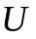 є обмеженою замкнутою множиною.
Найчастіше за керування обирають кусково-неперервні вектор-функції, для яких кожна координата 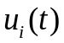 має на будь-якому кінцевому інтервалі скінченне число точок розриву першого роду , причому для визначеності припускають, що 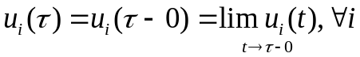 , і, крім того, керування неперервно на кінцях відрізка 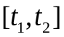 .
Кусково-неперервні керування , такі що 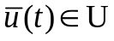, називаються припустимими.
Припустимим процесом називається пара функцій 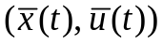, де – припустиме керування, а – відповідна йому фазова траєкторія.
Детермінованість керованого об'єкта означає, що вибір керування 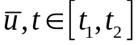 за заданих початкових умов однозначно визначає траєкторію руху 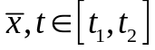.
Існує два підходи для визначення оптимального керування. Перший полягає в тому, що оптимальне керування будується як функція часу 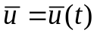. Таке керування називається програмним керуванням. Із прикладної точки зору такий підхід є недосконалим, тому що не враховує впливів на систему зовнішніх факторів.
Другий підхід полягає в тому, що оптимальне керування будується як функція фазових координат, тобто 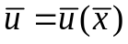. Таке керування називають синтезуючим (або позиційним), а відповідну задачу – задачею синтезу оптимальних керувань. Таке керування враховує поточний стан системи, але його пошук значно складніший порівняно з пошуком програмного керування.
Характер зміни фазової траєкторії об'єкта у часі задається законом руху. У теорії детермінованого керування найчастіше розглядаються динамічні системи за законом руху у формі диференціальних рівнянь:
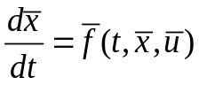, (2.3)
де 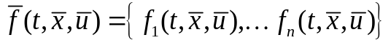 – вектор-функція, компоненти якої неперервні по всій сукупності змінних і неперервно диференційовані по змінних 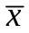. Отже, якщо відоме керування 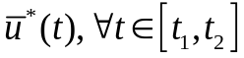, то траєкторія об'єкта може бути визначена як розв’язок диференціального рівняння: 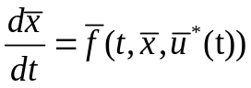.
Якщо для функції 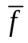 виконуються перераховані вище умови, то остання система задовольняє теоремі існування та єдності розв’язку для задачі Коші, тобто за заданих початкових умов 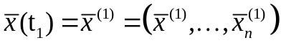 вона має єдиний розв’язок в околі точки 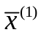.
Задача керування рухом полягає в тому, щоб відшукати припустиме керування, яке реалізує ціль. Це означає, що потрібно відшукати таку кусково-неперервну функцію 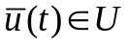, визначену на відрізку 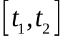, для якої система (2.3) має розв’язок , який задовольняє початковій умові 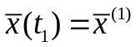, обмеженню 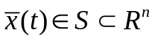 і кінцевій умові 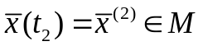. Отже, задача детермінованого керування зводиться до розв’язання крайової задачі для системи -го порядку (2.3) за заданих обмежень (2.1) і (2.2).

2.2.2. Крайові умови задачі оптимального детермінованого керування

1. Якщо множина мети керування збігається з усім фазовим простором , то задача оптимального керування називається задачею з вільним кінцем траєкторії. У цьому випадку роль крайових умов відіграють початкові умови .
2. Якщо задані початкові і кінцеві умови 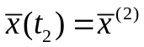, то задача оптимального керування називається двоточковою задачею або задачею з фіксованими кінцями. При цьому інтервал часу керування 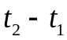 може бути заданий або підлягає визначенню. Для даної задачі множина мети керування складається з єдиної точки 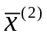.
3. Якщо значення координат (всіх або частини) вектору стану задані для декількох фіксованих моментів часу 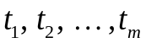, то задача оптимального керування називається багато точковою задачею керування.
4. У задачах з рухомими кінцями необхідно визначити керування, що переводить об'єкт із деякого заздалегідь невідомого стану 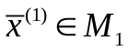 в деякий стан 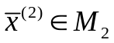, де множини 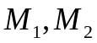 відомі. Якщо 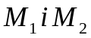 вироджуються в точки, то задача оптимального керування стає задачею із фіксованими кінцями.
Якщо час 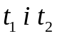 початкових і кінцевих крайових умов 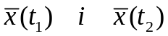 відомий, то задача оптимального керування називається задачею з фіксованим часом. Якщо ж 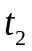 невідомо, то задача називається задачею з вільним часом.

2.2.3. Критерії оптимальності

Найчастіше задача керування має безліч розв’язків, тобто існує безліч керувань, які дозволяють досягти бажаної мети. У такому випадку виникає задача, як серед всіх припустимих керувань вибрати таке, для якого керований процес буде, в певному розумінні, найкращим. Інакше кажучи, якщо якість процесу можна оцінити деякою числовою характеристикою 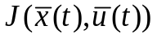 – критерієм оптимальності, то задача полягає у виборі такого керування, що забезпечить його оптимальне значення. Далі вважатимемо, що оптимальним є мінімальне значення критерію . Отже, задача оптимального керування полягає в тому, щоб визначити таке керування 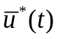, що реалізує ціль, і для якого функціонал 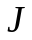 набуває найменшого можливого значення:
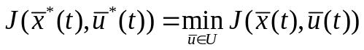 (2.4)
Процес 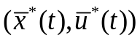 з (2.4) називається оптимальним процесом, а відповідні йому керування і фазова траєкторія 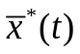 – оптимальним керуванням і оптимальною траєкторією.
Припустимий процес називається локально оптимальним у задачі з фіксованим часом , якщо для певного 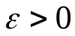 і для будь-якого припустимого процесу , що задовольняє умові 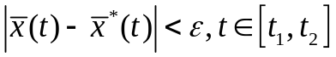, має місце нерівність 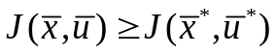.
Якщо відрізок не фіксований, то локально оптимальним процесом називається припустимий процес на інтервалі часу 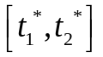, для якого існує таке , що для будь-якого процесу 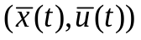, заданого на інтервалі часу , такого що ,має місце умова .
Існують такі типи критеріїв оптимальності.
Для керування процесами (3) найчастіше використовуються інтегральні критерії:
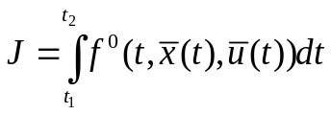 (2.5)
Інтегральні критерії розділяються на:
а) інтегральний критерій оптимальної швидкодії:
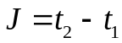 з підінтегральною функцією 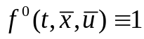;
б) інтегральний квадратичний критерій з підінтегральною функцією:
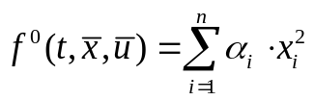,
де 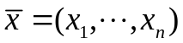, 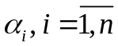 – коефіцієнти, серед яких є хоча б один ненульовий.
Вивчення системи може проводитися як на скінченному, так і на нескінченному інтервалі часу, тому в інтегралі (2.5) 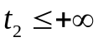.
в) енергетичні критерії якості з підінтегральними функціями:
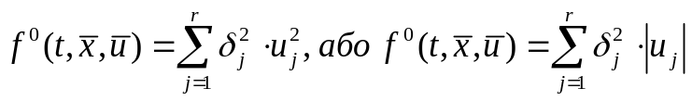,
де 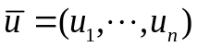; 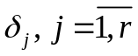 – коефіцієнти, серед яких хоча б один ненульовий.
г) змішаний інтегральний критерій з підінтегральною функцією:
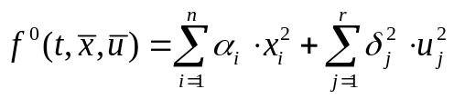
2. Термінальні критерії якості:
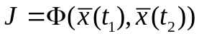
Наприклад, критерій кінцевого стану:
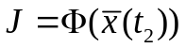
Даний критерій використовують, якщо необхідно привести систему в заданий кінцевий стан 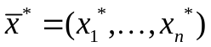 у момент часу з мінімальною помилкою. У цьому випадку критерій кінцевого стану матиме вигляд:
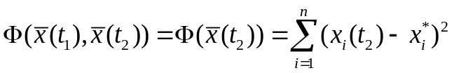
3. Змішані критерії якості:
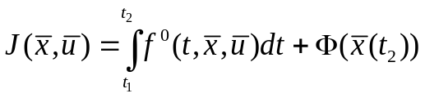
Дану формулу можна привести до інтегрального вигляду:
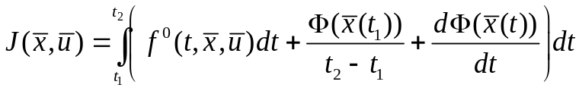

2.2.4. Задачі з дискретним часом

Дотепер ми розглядали процеси з неперервним часом, наприклад, процеси з законом руху у вигляді систем диференціальних рівнянь. Іноді важливими є лише значення станів системи в деякі дискретні моменти часу, або сам метод розв’язання потребує зробити дискретизацію задачі, тобто замінити диференціальні рівняння різницевими. У обох цих випадках використовують системи різницевих рівнянь вигляду:
, (2.6)
де 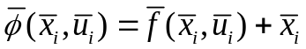, а  – число кроків дискретизації процесу.
Початкові та кінцеві умови для задачі (2.6) мають вигляд:
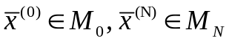 (2.7)
Аналоги інтегрального та термінального критеріїв якості для процесу (2.6) мають наступний вигляд.
1. Необхідно визначити такі вектори 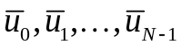 і 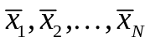, на яких величина 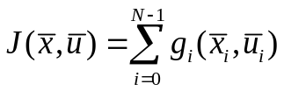 набуває мінімального значення за умов (2.6), (2.7).
2. Необхідно визначити такі вектори і , на яких величина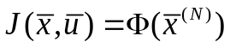 набуває мінімального значення за умов (2.6), (2.7).

3. математична модель об’єкту керування у вигляді системи диференціальних рівнянь у змінних стану

Перетворимо диференціальне рівняння другого порядку, яке описує динаміку системи в системі змінних стану (3.1-3.3).
Рівняння динаміки:
(3.1)
Робимо заміну: 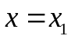, 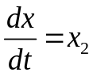 , 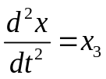та 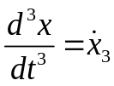.
Тоді рівняння динаміки прийме вигляд:
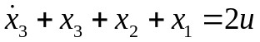 (3.2)
Записуємо систему диференціальних рівнянь у змінних часу:
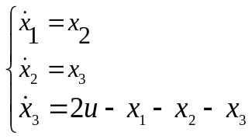 (3.3)
Записуємо систему (3.3) у вигляді 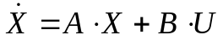 :
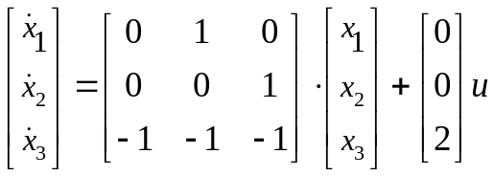

Обчислення критерію керованості динамічної системи

Одними з найважливіших властивостей оптимальних динамічних систем є керованість і спостережність. Керованість означає існування таких керувань, що переводять систему з будь-якого початкового стану спокою 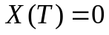 за кінцевий час. Спостережність- це здатність системи за допомогою вихідної реакції системи однозначно визначити початковий стан.
Критерій керованості визначається рангом гіперматриці 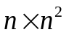 і має вигляд:
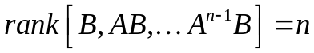 (4.1)
Для даного завдання критерій керованості визначається за наступною формулою:
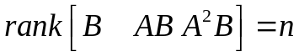
Для знаходження критерію використовуємо середовище MATLAB:
B=[0;0;2];
A=[0 1 0;0 0 1;-1 -1 -1];
S=A*B;
S1=A*A*B;
D=[B S S1];
r=rank(D);
%%%%%%%%%%%

В наслідок виконання даної процедури ранг гіперматриці дорівнює 3, що дозволяє стверджувати, що система керована.

Синтез оптимального регулятора

Для заданого диференціального рівняння другого порядку (3.1) була складена система з диференціальних рівнянь першого порядку виду (5.1).
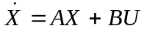 | (5.1)
Також дано критерій мінімальної витрати енергії виду (5.2).
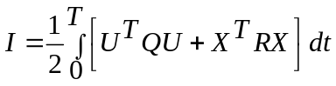 | (5.2)
Складемо гамільтоніан (5.3):
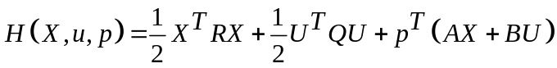 | (5.3)
Канонічно-сполучні рівняння:
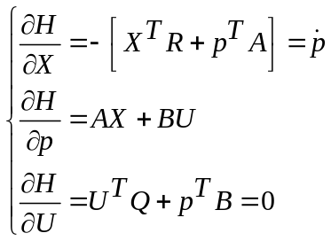 | (5.4)
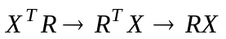  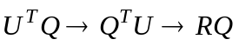 | (5.5)
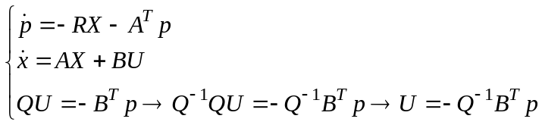 | (5.6)
Робимо підстановку 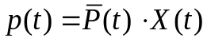 в рівняння (5.6):

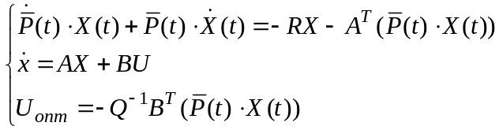 | (5.7)
В рівняння 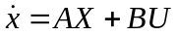підставляємо 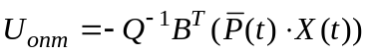.В наслідок чого отримуємо:
(5.8)
(5.9)
З рівняння (5.9) виносимо  та отримуємо рівняння:
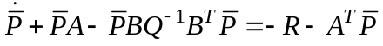
Отримуємо рівняння Ріккаті за умови 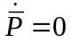 та 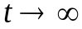 :
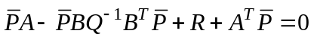 (5.10)
Для розв’язку рівняння використовуємо:
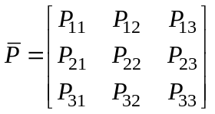, 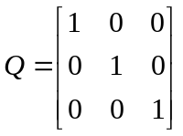, 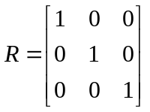, 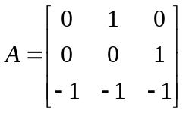, 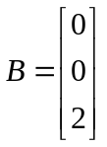
Підставимо у рівняння (5.10):
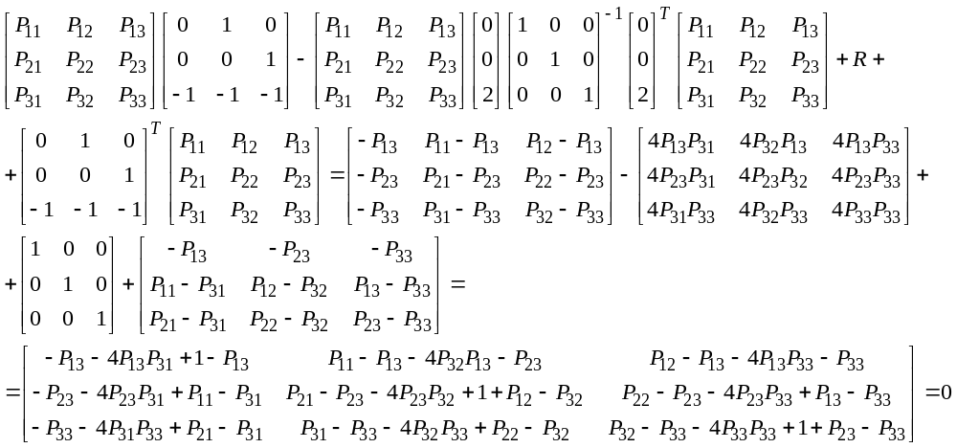
Провівши розрахунок отриманого рівняння Ріккатті, була складена система рівнянь для розрахунку матриці . Система рівнянь була розрахована в програмі Mathcad.
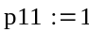
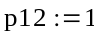
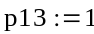
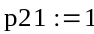
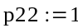
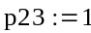
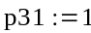
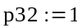
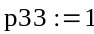
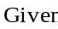

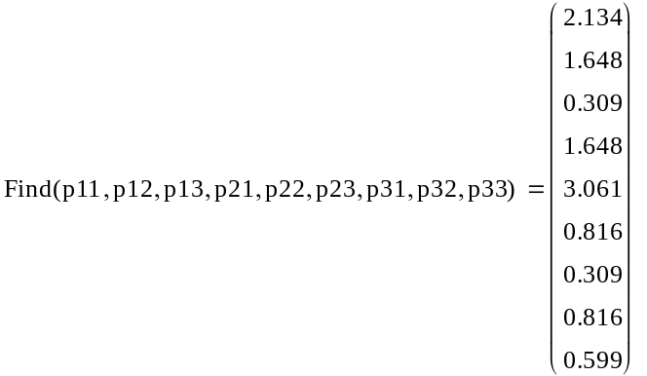

По результатам розрахунку отримаємо матрицю :
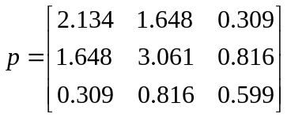
Побудуємо в програмі Simulink модель системи з оптимальним регулятором (рис.5.2) згідно зі структурної схеми рис.5.1.
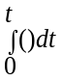
AX
B
BU
+
+
X
X
R⁻¹B^{T}P
Система
Регулятор
A
Рис.5.1. Структурна схема системи з оптимальним регулятором

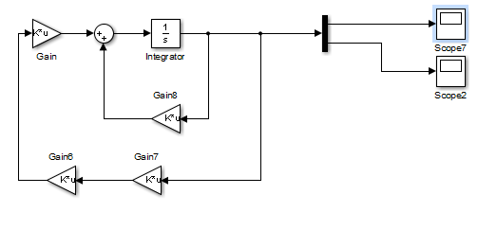
Рис.5.2. Модель системи з оптимальним регулятором
Результати моделювання представлено на рис.5.3.
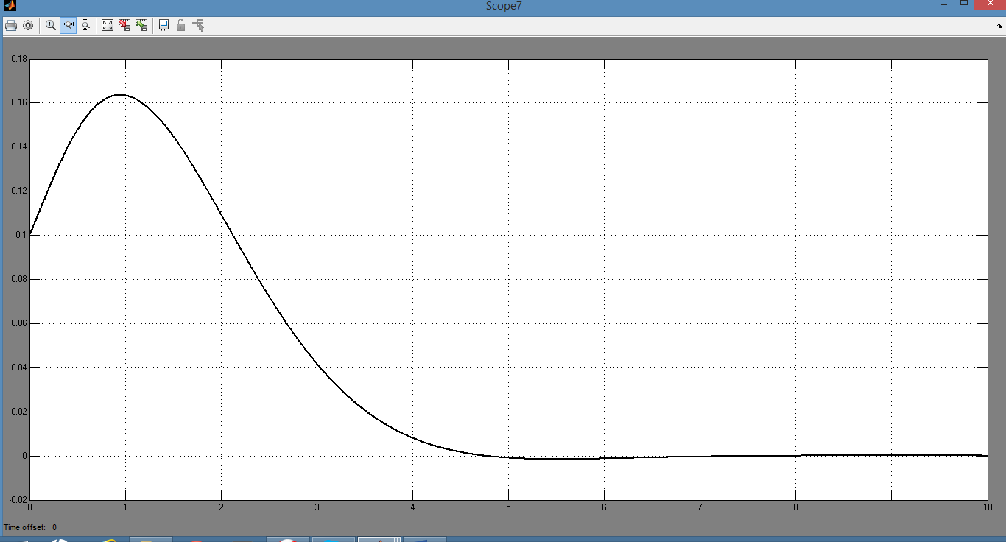
Вихідний сигнал системи Х від часу
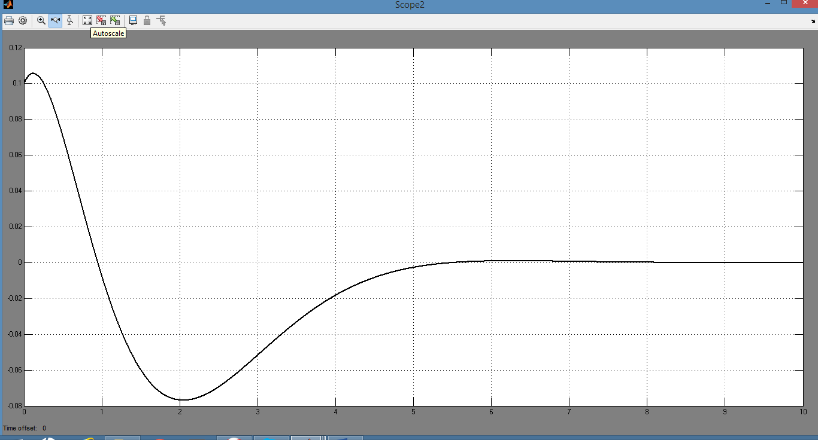
Характеристика оптимального керування у часі
Рис.5.3. Результати моделювання

Синтез оптимального управління за допомогою принципу максимуму в дискретній формі

Запишемо систему диференціальних рівнянь, граничні умови і критерій оптимальності в різницевої формі.
- Граничні умови (6.1).
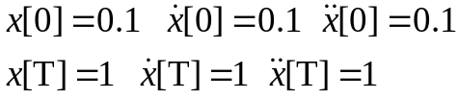 | (6.1)
- Критерій оптимальності (6.2).
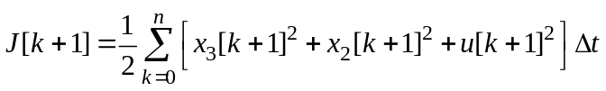 | (6.2)
3. Система диференціальних рівнянь (6.3):
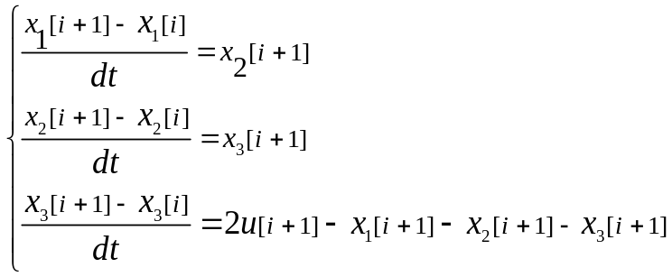 | (6.3)
Сформуємо дискретну (різницеву) функцію Гамільтона (6.4).
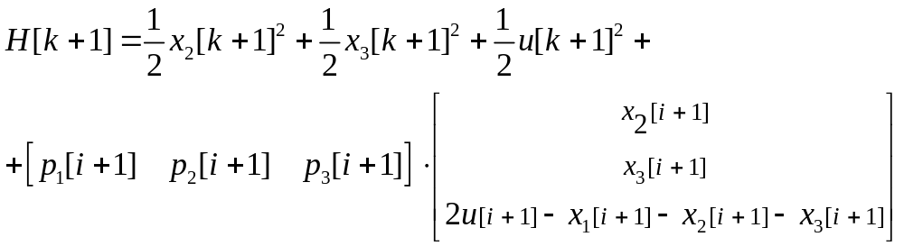 (6.4)
Канонічно-сполучні рівняння (6.5):
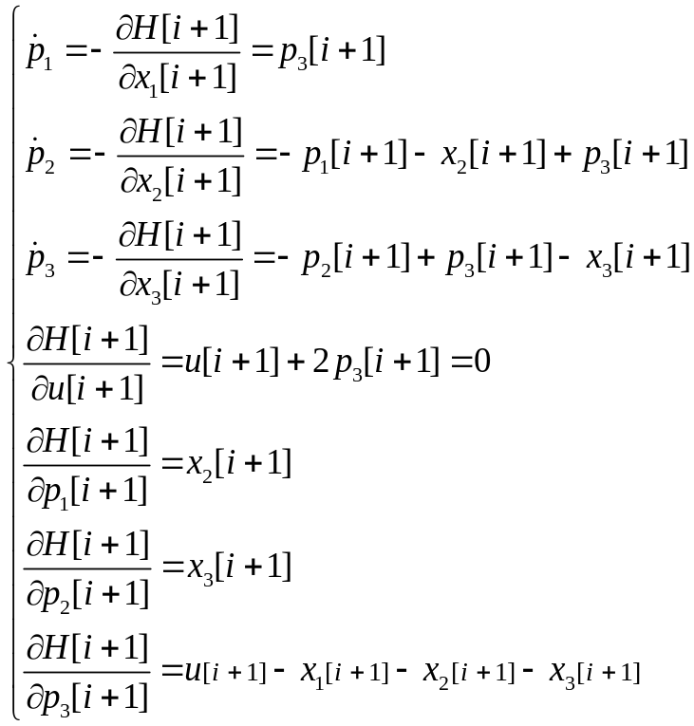 (6.5)
Записуємо 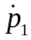 та 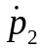 в різницевої формі (6.6):
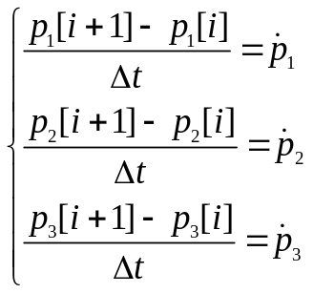 | (6.3)
Використовуючи систему рівнянь (6.5) отримаємо різницеву систему рівнянь (6.7) для розрахунку фазових траєкторій і оптимального управління за допомогою ЕОМ.
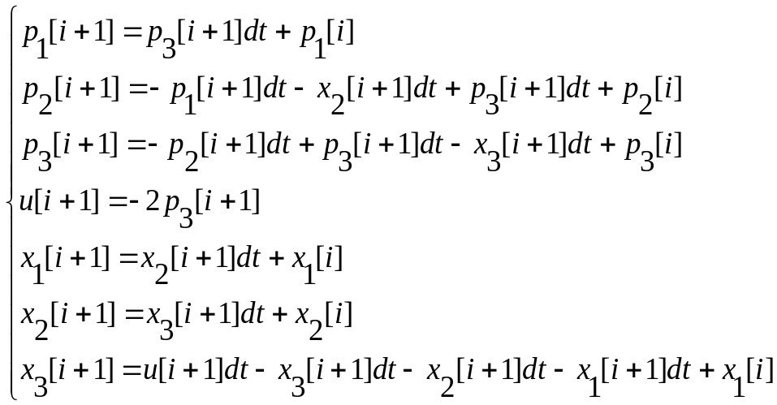 | (6.7)
Розрахуємо систему керування (6.5) за допомогою ПЗ Matlab :
%===============================
tk=0.45;
dt=0.00001; t=0:dt:tk;
%===============================
x1=zeros(1,length(t));
x1(1,1)=0.1;
x2=zeros(1,length(t));
x2(1,1)=0.1;
x3=zeros(1,length(t));
x3(1,1)=0.1;
%===============================
U=zeros(1,length(t));
p1=zeros(1,length(t));
p2=zeros(1,length(t));
p3=zeros(1,length(t));
U(1,1)=0;
p3(1,1)=-U(1,1)/(2)*dt;
%===============================
I=zeros(1,length(t));

%===============================
for k=1:length(t)-1
x2(k+1)=-x3(k+1)*dt+x2(k);
x1(k+1)=x2(k+1)*dt+x1(k);
x3(k+1)=(-2*p3(k+1)*dt-x3(k+1)*dt-x2(k+1)*dt-x1(k+1)*dt+x3(k));
p3(k+1)=(-p2(k+1)*dt-x3(k+1)*dt+p3(k))/(1-dt);
p2(k+1)=-p1(k+1)*dt-x2(k+1)*dt+p3(k+1)*dt+p2(k);
p1(k+1)=p3(k+1)*dt+p1(k);
U(k+1)=-2*p3(k+1)*dt;
I(k+1)=I(k)+0.5*((x3(k+1))^2+x2((k+1))^2+(U(k+1))^2)*dt;
end
%===============================
figure;plot(t(1:k),I(1:k));title('t,I');xlabel('t');ylabel('I');grid on;
figure;hold on ;plot(x1,x2,'b');plot(x2,x3,'b');title('Traektorii');xlabel('x1');ylabel('x2');grid on;hold off;
figure;plot(t,U(1:length(t)));title('Upravlenie');xlabel('t');ylabel('U');grid on;
figure;plot(t,x1(1:length(t)));title('x1(t)');xlabel('t');ylabel('x1');grid on;
figure;plot(t,x2(1:length(t)));title('x2(t)');xlabel('t');ylabel('x2');grid on;
figure;plot(t,x3(1:length(t)));title('x3(t)');xlabel('t');ylabel('x3');grid on;
Результаті моделювання представлено на рис. 6.1 – 6.6.
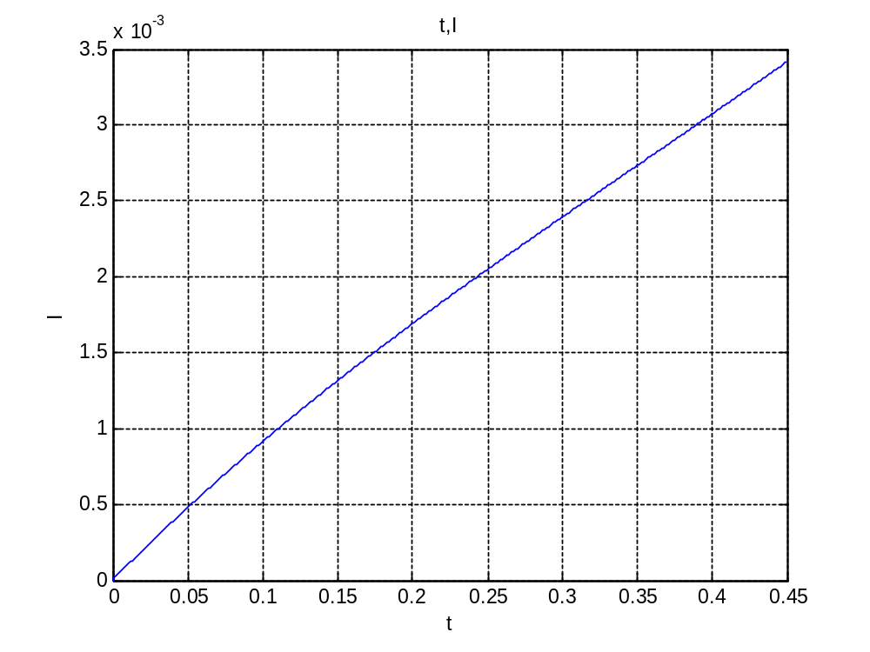
Рис. 6.1.Часова характеристика критерію оптимальності
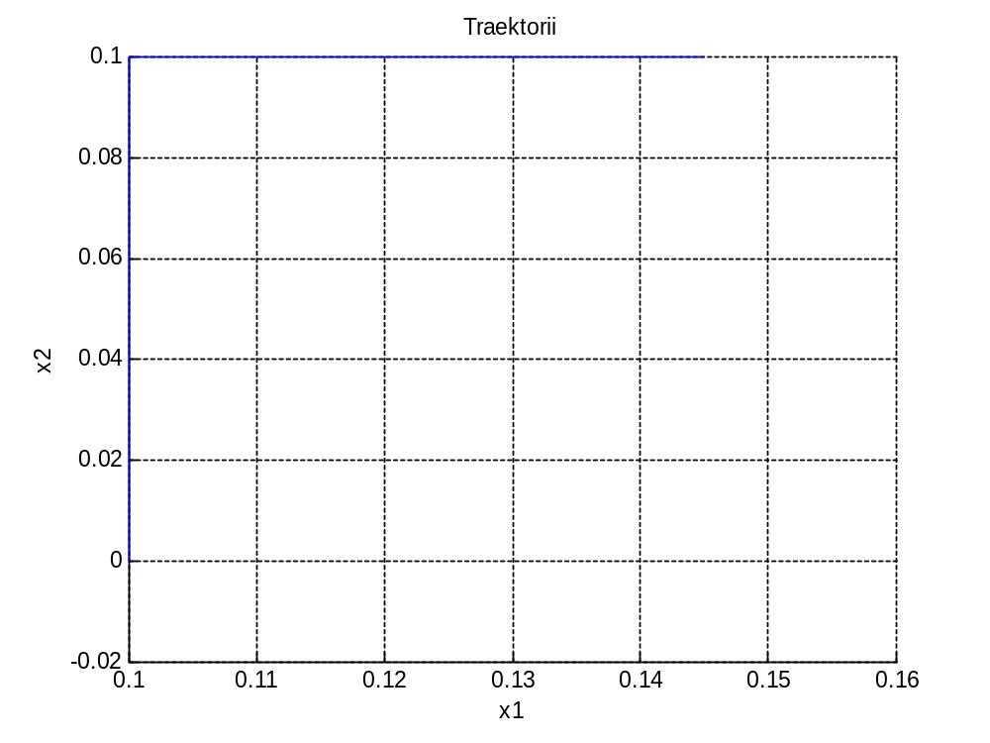
Рис. 6.2. Фазові траєкторії x₁ і x₃
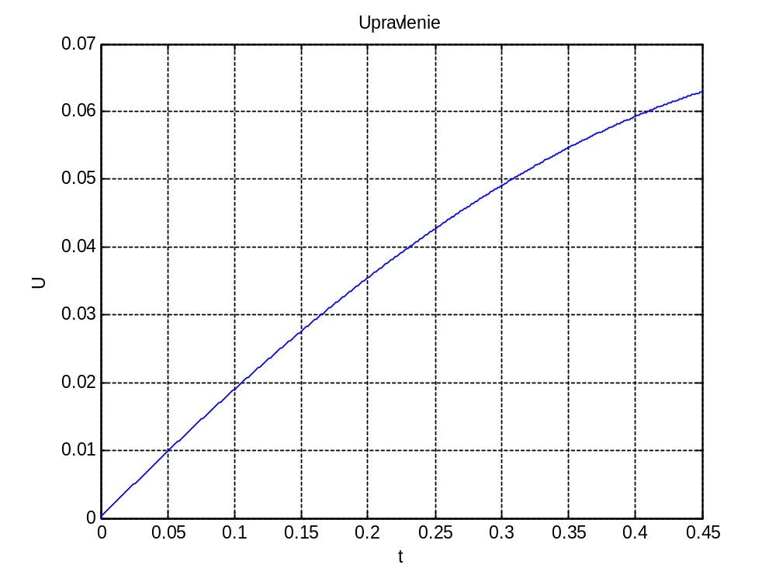
Рис.6.3. Часова характеристика функцій оптимального управління
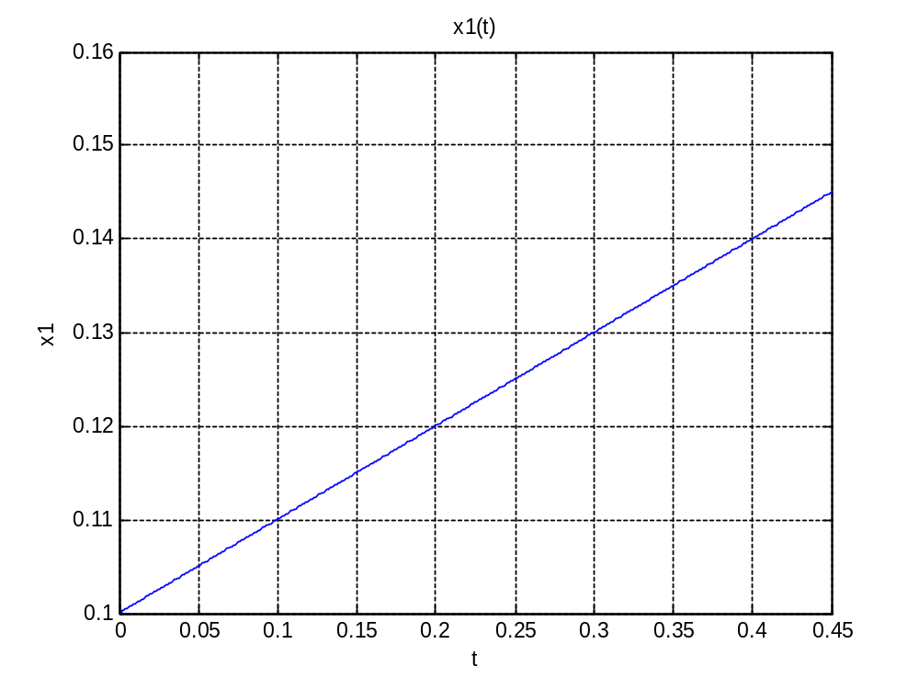
Рисунок 6.4. Фазова траєкторія x₁ від часу
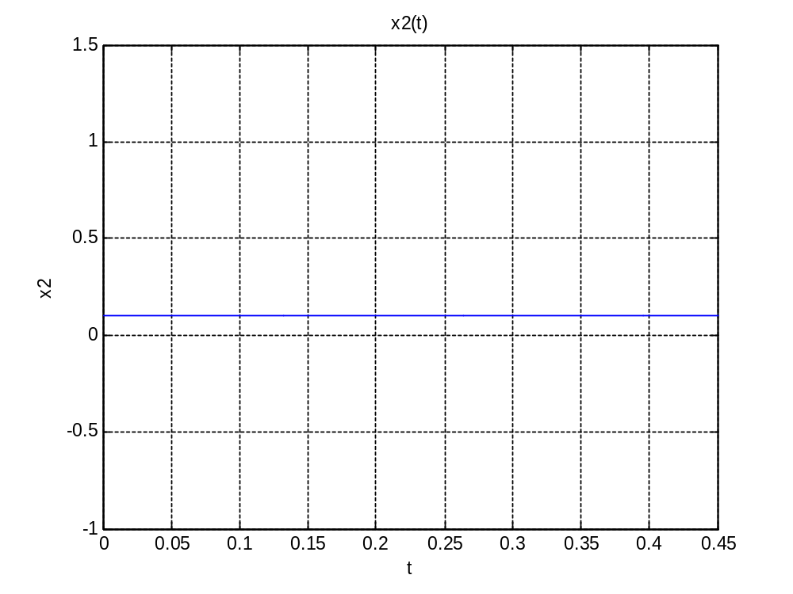
Рисунок 6.5. Фазова траєкторія x₂ від часу
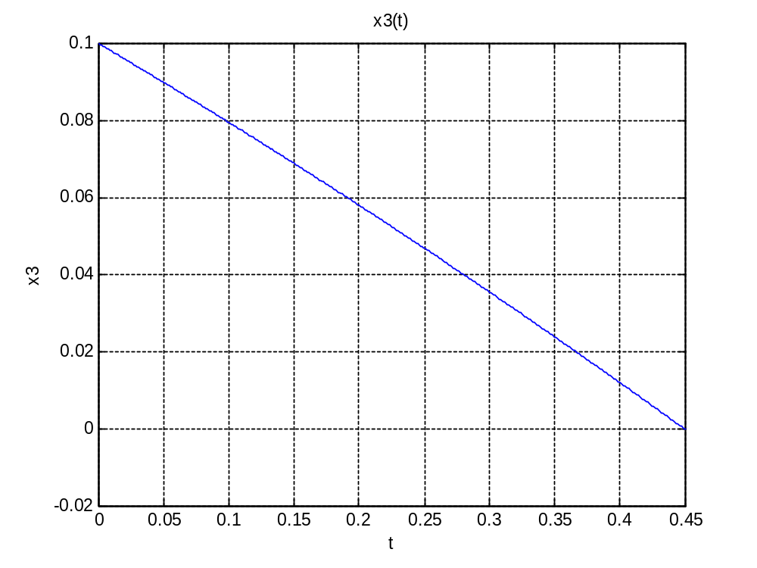
Рисунок 6.6. Фазова траєкторія x₃ від часу

Висновок
Вході виконання курсового проекту вдалося розв’язані наступні задачі:
- Система є керованою оскільки ранг матриці керованості заданої системи дорівнює розмірності простору станів об'єкта;
- Синтез оптимального регулятора, та промоделював отримані данні в ПЗ Simulink;
- Синтез оптимального управління за допомогою принципу максимуму в дискретній формі та промоделював отриману систему рівнянь в ПЗ Matlab.
В наслідок моделювання отримано часові характеристики керування, критерію оптимальності та фазові траєкторії.

Література

1. Воронов Ю.В. «Теория автоматического управления»
2. Тимченко В.Л. «Проектування отимальних систем управління динамічними обєктами», методичні вказівки. – Миколаїв, 2006.
3. Ю.Ю. Громов, Н.А. Земской «Специальные разделы теории управления. Оптимальное управление динамическими системами», - Тамбов, Издательство ТГТУ, 2004
4. Чаки Ф. Современная теория управления. – М.: Мир, 1975.

